Приложение №2

к Постановлению

Президиума Совета Министров Донецкой Народной Республики от 24.12.2015 г. № 26-10  
(в ред. Постановления Совета Министров ДНР от 05.03.2018 № 2-4; в ред. Постановления Правительства ДНР от 13.08.2021 № 59-8)

Перечень административных и других платных услуг, предоставляемых  
подразделениями Министерства внутренних дел согласно основной

деятельности

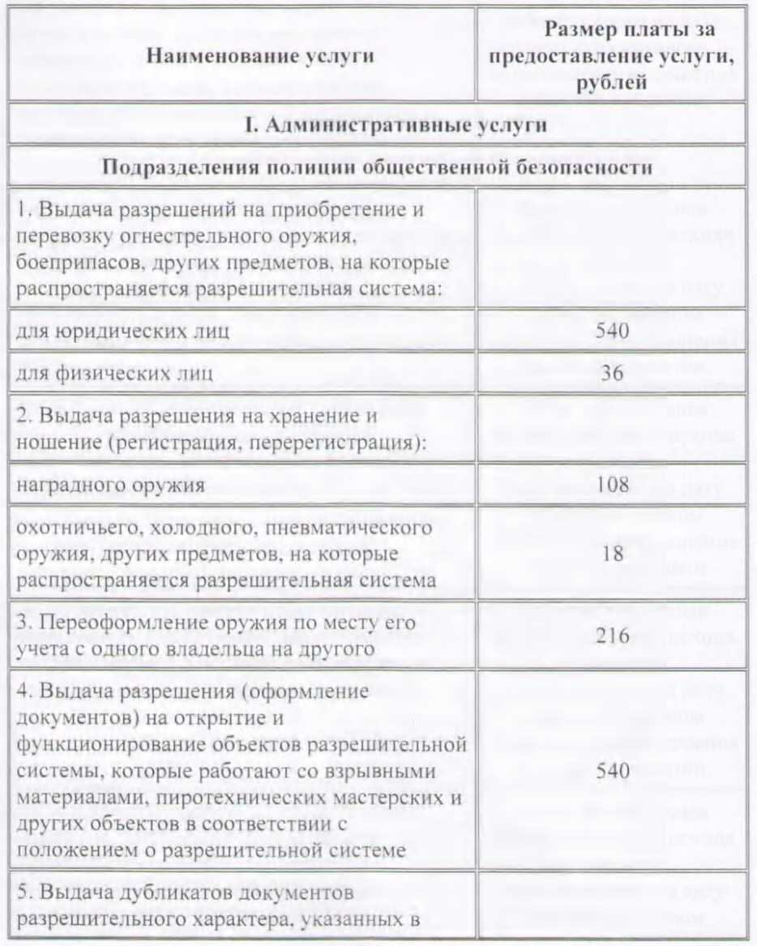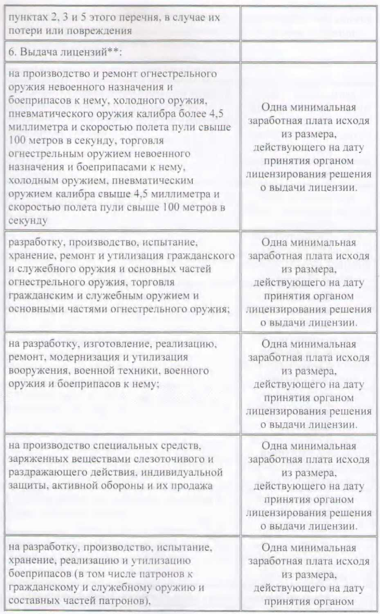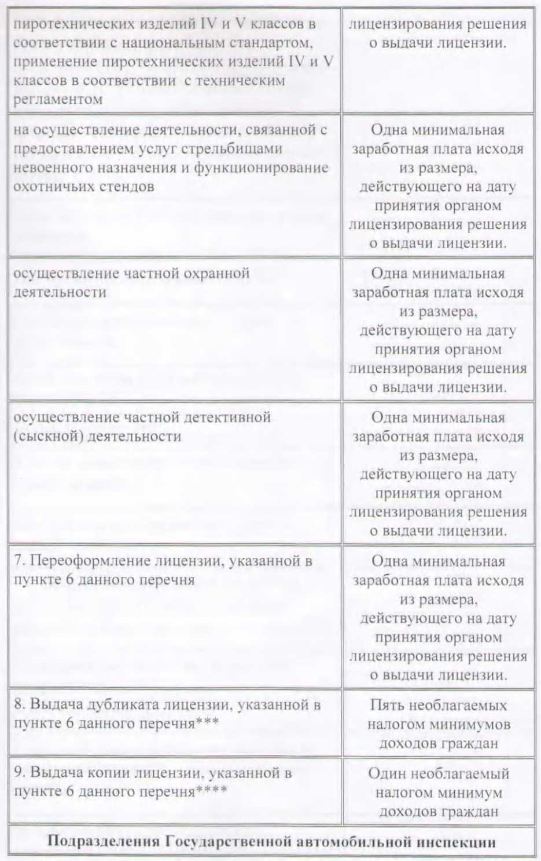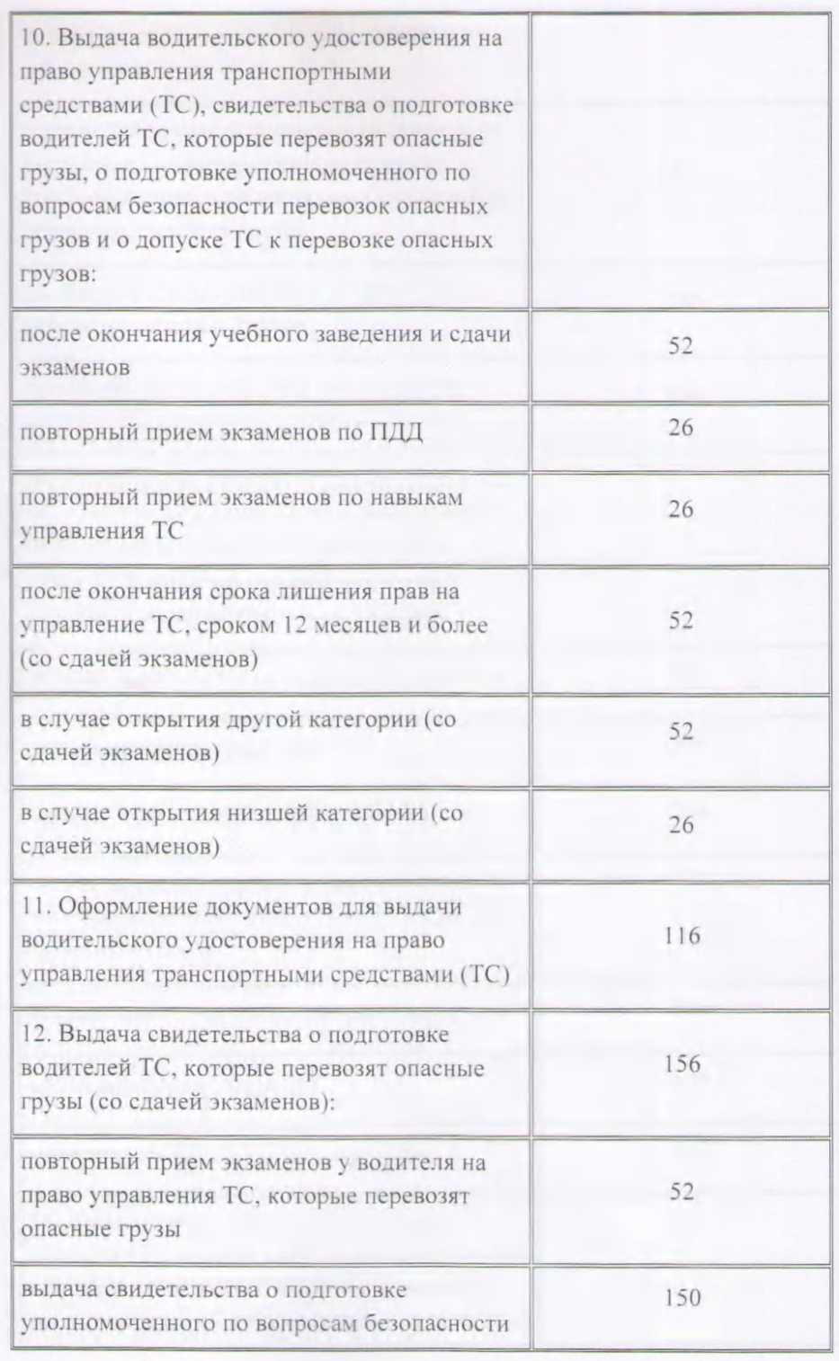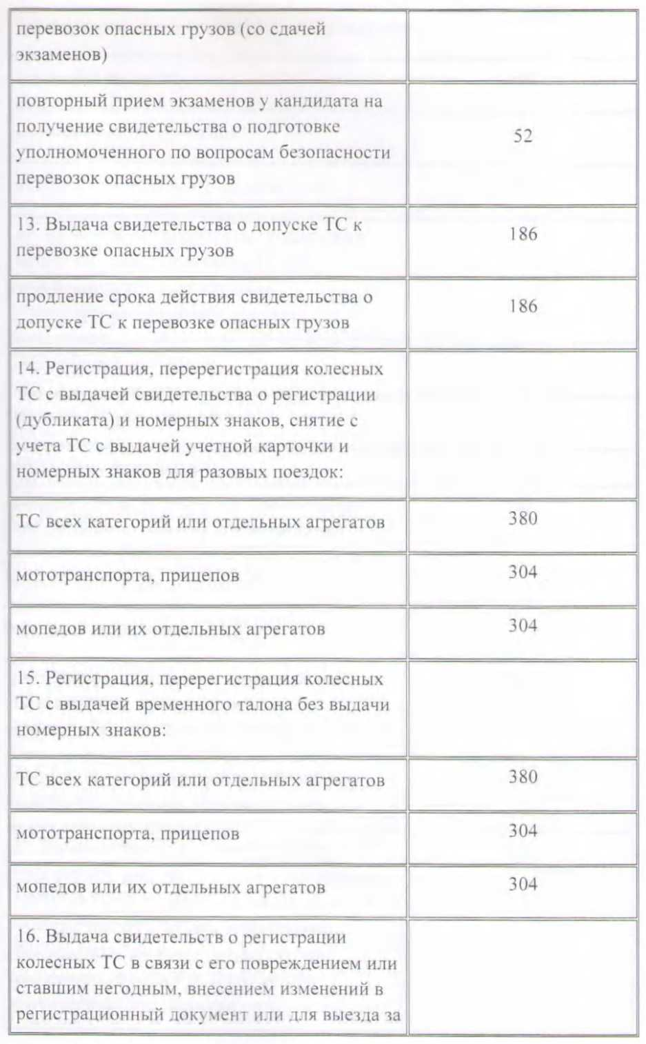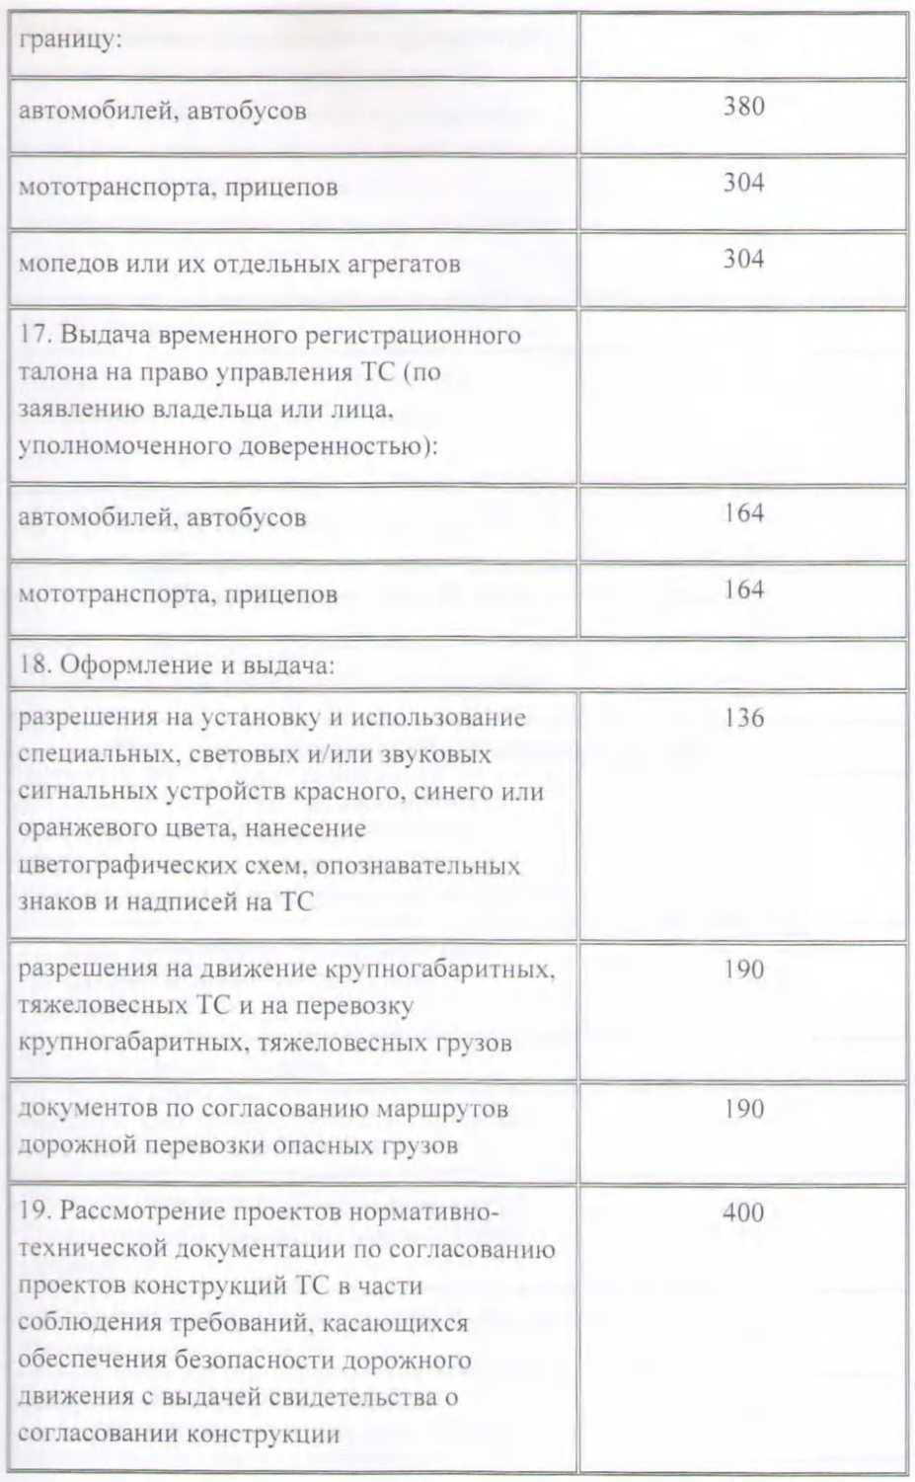

|  |  |
| --- | --- |
| 20. Подготовка документов и оформление вывода о дальнейшей эксплуатации ТС, идентификационные номера кузова (рамы) которого подделаны, пришли в негодность или который разыскивается правоохранительными органами зарубежных стран | 166 |
| 21. Выдача | |
| справок о соответствии технического состояния автобусов перевозчика-претендента условиям перевозок | 120 |
| 22. Проведение технического осмотра ТС | 116 |
| 22.1. Выдача, переоформление аттестации в сфере технического осмотра | 5000 |
| 22.2. Ежегодное подтверждение соответствия требованиям выдачи аттестации в сфере технического осмотра | 5000 |
| 22.3. Обследование одного пункта технического осмотра | 3000 |
| 22.4. Выдача операторам технического осмотра бланков протоколов проверки технического состояния (диагностических карт) | 114 |
| 22.5. Проверка информации о прохождении транспортным средством обязательного технического осмотра с выдачей подтверждения (по заявлению собственника транспортного средства или уполномоченного лица) | 114 |
| **Подразделения Центра технического осмотра** | |
| 23. Диагностика автотранспортных средств | 270 |
| **Подразделения Миграционной службы** | |
| 24. Оформление и выдача временного удостоверения гражданина Донецкой Народной Республики при приобретении гражданства Донецкой Народной Республики | 84 |
| 25. Выдача справки о регистрации лица гражданином Донецкой Народной Республики | 280 |
| 26. Оформление и выдача: |  |
| паспорта гражданина Донецкой Народной Республики для выезда за границу | 180 |
| паспорта гражданина Донецкой Народной Республики для выезда за границу взамен утерянного | 160 |
| проездного документа ребенка для выезда за границу | 60 |
| разрешения на иммиграцию в ДНР иностранцам или лицам без гражданства | 360 |

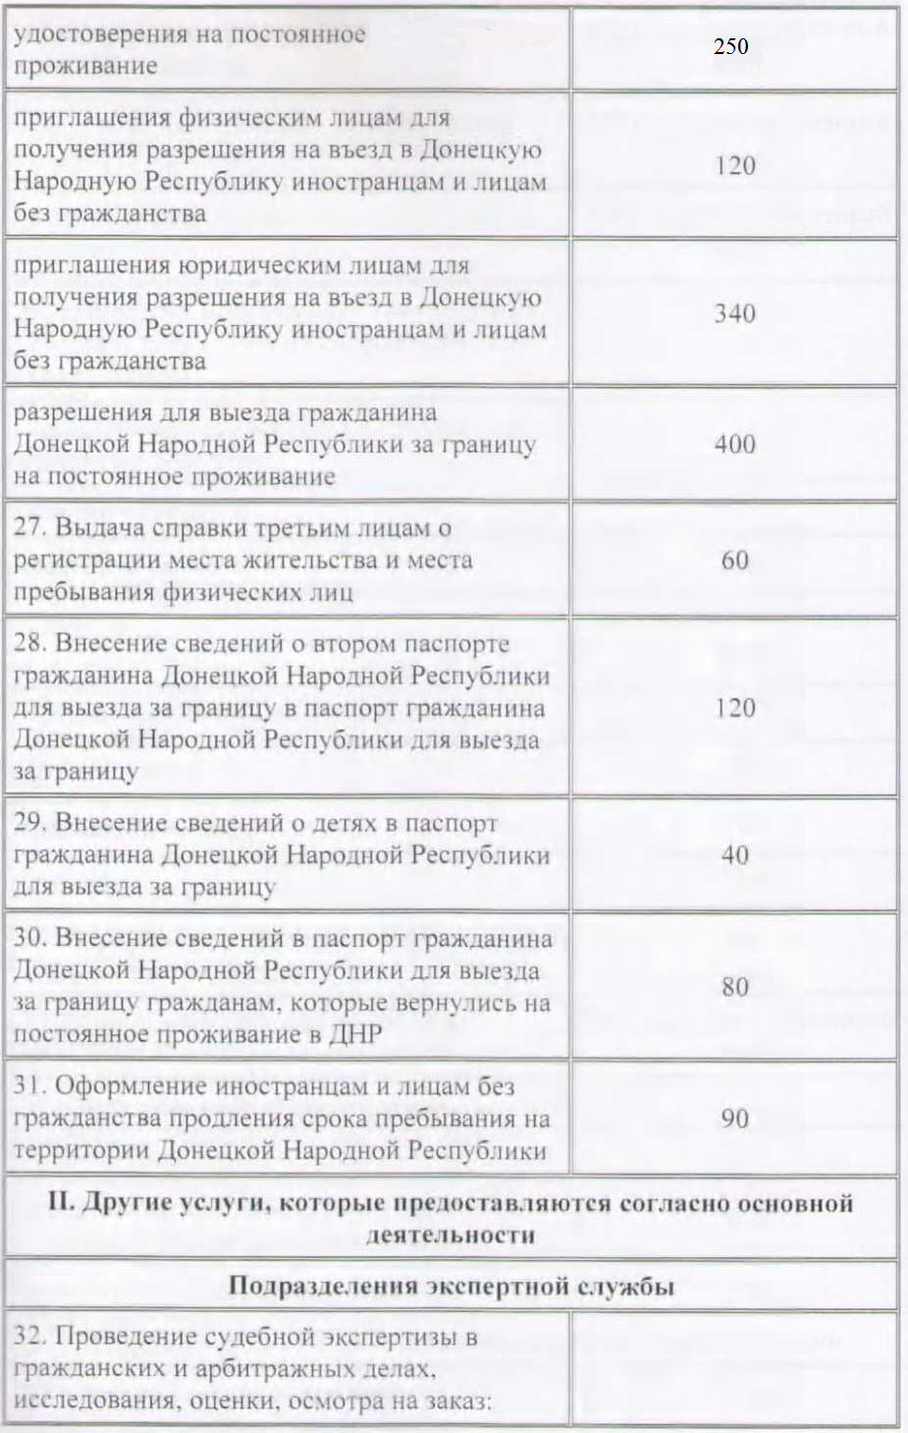

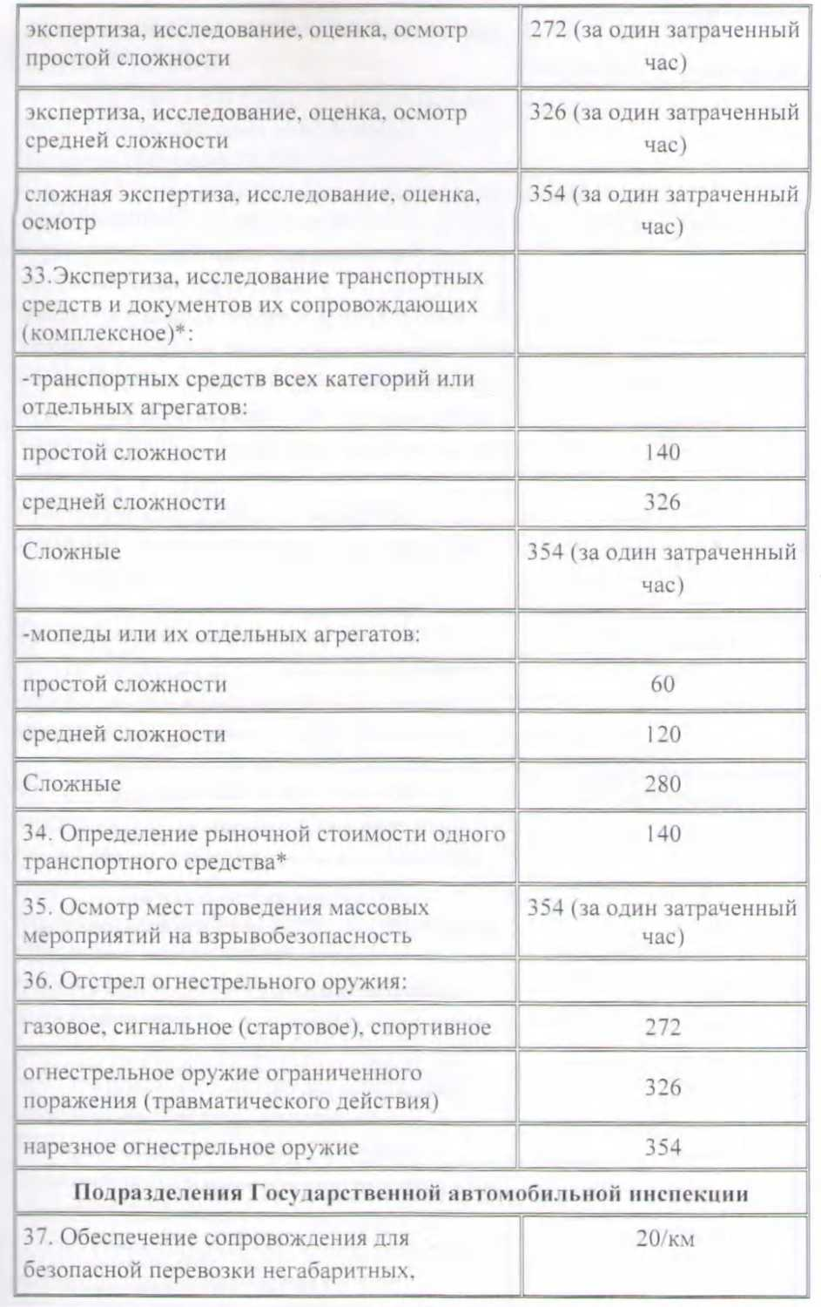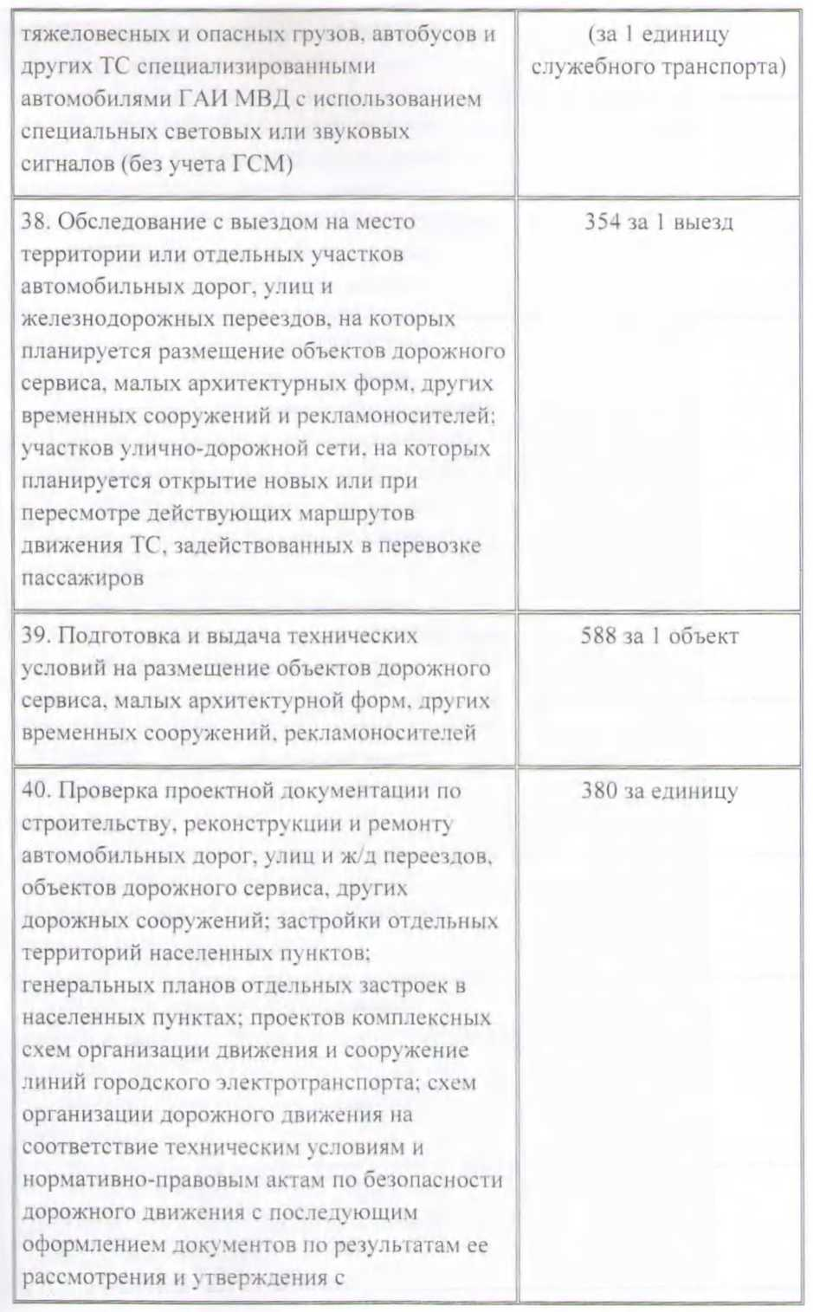

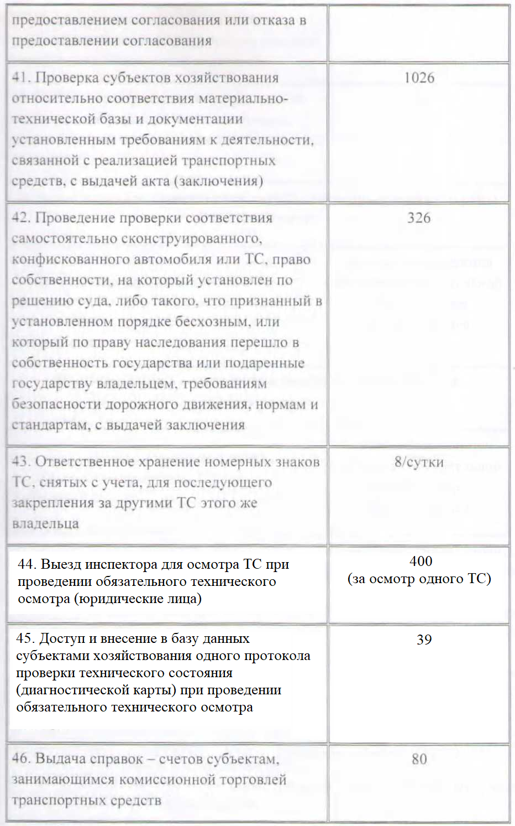

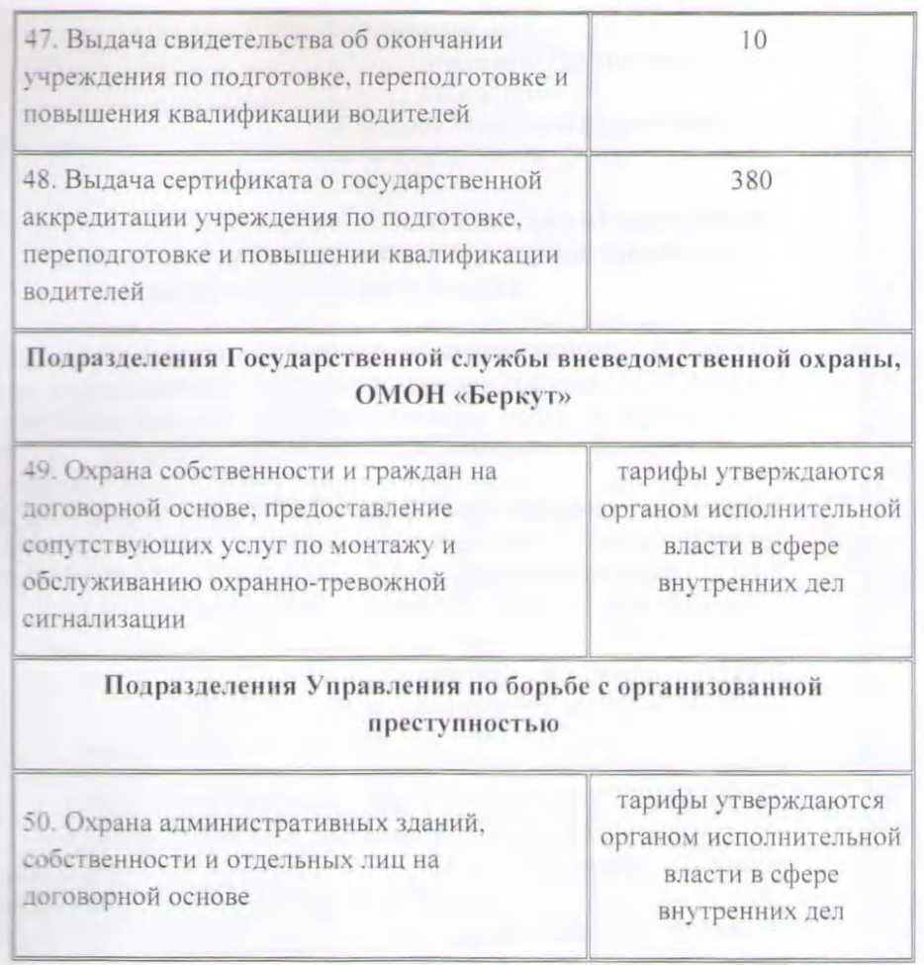

* Осмотр одного транспортного средства с выездом по месту его стоянки для определения рыночной стоимости, проведения экспертизы, исследования увеличивает стоимость услуги на 100%.

** До установления размера минимальной заработной платы стоимость услуг, предусмотренных в пунктах 6, 7 вышеуказанного перечня, составляет 2436 рублей.

*** До установления размера необлагаемого налогом минимума доходов граждан стоимость услуг, предусмотренных в пункте 8 вышеуказанного перечня, составляет 170 рублей.

**** До установления размера необлагаемого налогом минимума доходов граждан стоимость услуг, предусмотренных в пункте 9 вышеуказанного перечня, составляет 34 рубля.

Примечание: Размер платы за предоставление услуг указан без учета стоимости бланков и номерных знаков.